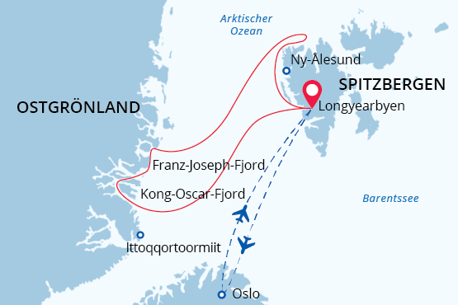

Spitzbergen & Nord-Ostgrönland Nationalpark
Eisberge, Fjorde, Eisbären und die arktische Tierwelt
08 Aug - 21 Aug 2024
14 Tage
Einschiffung: Longyearbyen (Spitzbergen)
Ausschiffung: Longyearbyen (Spitzbergen)
«MS Sea Spirit»
Aktivitäten:

Fahrplan
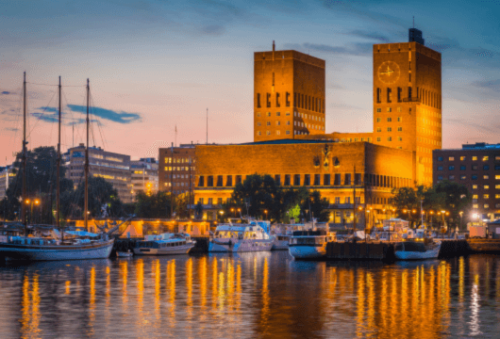Tag 1 (8. August): Ankunft in Oslo (Hotelübernachtung)
Willkommen in Oslo, das 2019 mit dem prestigeträchtigen Titel "Green Capital of Europe" ausgezeichnet wurde. Wir haben für Sie einen komfortablen Aufenthalt in einem Hotel am Flughafen Oslo arrangiert, damit Sie Ihren Flug nach Longyearbyen an Tag 2 bequem erreichen können.
Wenn Sie einen Ausflug machen möchten und etwas Zeit haben, können Sie mit dem praktischen Flughafenzug ins Zentrum von Oslo fahren - die Fahrt dauert nur 20 Minuten und die Züge fahren tagsüber regelmäßig ab.
In der Nähe des Osloer Hauptbahnhofs befinden sich Geschäfte, Cafés, der Botanische Garten, kulturelle Attraktionen und das attraktive Hafenviertel.
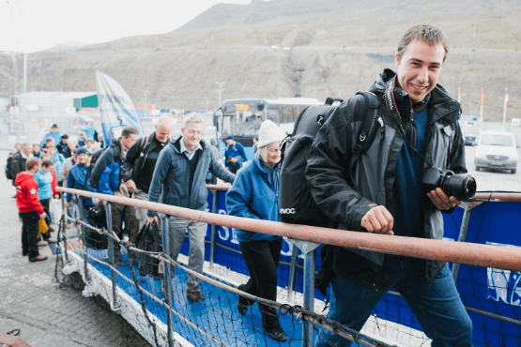Tag 2 (9. August): Flug nach Longyearbyen und Einschiffung
Heute fliegen Sie nach Longyearbyen, dem Verwaltungszentrum von Spitzbergen und Ausgangspunkt unserer Arktisexpedition! Am Flughafen von Longyearbyen werden Sie von unseren Mitarbeitern begrüßt und zur Pier gebracht, wo wir Sie herzlich an Bord unseres erstklassigen Expeditionsschiffs MS SEA SPIRIT willkommen heißen.
Richten Sie sich in Ihrer geräumigen Suite ein und erkunden Sie das Schiff, das während des bevorstehenden außergewöhnlichen Abenteuers Ihr komfortables Zuhause sein wird. Sobald Sie an Bord sind, beginnt ein volles Programm mit informativen Briefings und Einführungen durch Ihr Expeditionsteam.
Nach dem ersten von vielen köstlichen Abendessen an Bord gehen Sie auf die offenen Decks, um die herrliche Landschaft im endlosen Abendlicht zu bewundern, während wir durch die tierreichen Gewässer des Isfjorden fahren, einem der größten Fjorde Spitzbergens.
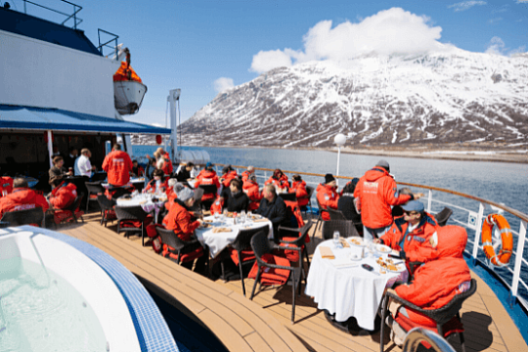Tag 3-4 (10. und 11. August): Durchquerung der Grönlandsee
Von Spitzbergen aus fahren wir in südwestlicher Richtung über die Grönlandsee nach Ostgrönland.
In diesen nördlichen Breiten ist es möglich, zu jeder Jahreszeit auf Meereis zu stoßen.
Während der gesamten Reise halten wir Ausschau nach Meeressäugern. In früheren Zeiten lebten in der Grönlandsee zahlreiche Walarten, insbesondere Grönlandwale. Doch aufgrund der bis ins 20. Jahrhundert andauernden Jagd waren die Wale vom Aussterben bedroht.
Heute erholen sich die Populationen zum Glück wieder, und manchmal können wir diese majestätischen Tiere vorbeiziehen sehen.
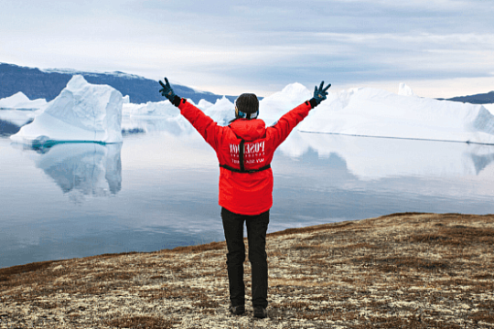Tag 5-8 (12. bis 16. August): Abenteuer Ostgrönland
Wir werden uns auf ein wahres arktisches Abenteuer begeben und den Geist der Arktis spüren. Unsere Reiseroute und die Erkundungsmöglichkeiten in Ostgrönland sind von den Wetter- und Meereisbedingungen abhängig. Auch hier können Sie sicher sein, dass unser erfahrener Kapitän und Expeditionsleiter jede Gelegenheit nutzen wird, damit Sie hervorragende Tierbeobachtungen machen, unglaubliche Landschaften entdecken und wo immer möglich an Land gehen können.
Die Fjordsysteme Franz Josef Fjord und Kong Oscar Fjord sind Teil des Nordostgrönland-Nationalparks, des größten und vielleicht abgelegensten Nationalparks der Welt. Das gesamte Gebiet bietet einige der schönsten Landschaften der Arktis. Tiefe Fjorde und schmale Kanäle, flankiert von bis zu 2.000 Meter hohen eisbedeckten Gipfeln, reichen weit in das gebirgige Herz Grönlands hinein. Gezeitengletscher bilden kolossale Eisberge, die mit Wind und Gezeiten durch das Fjordsystem treiben.
An der Küste sind Felder aus bunter Tundra die Heimat von Moschusochsen und Polarhasen. Die Landschaft - weit, offen und scheinbar seit Anbeginn der Zeit unberührt - ist ein Paradies für Wanderer. In diesem Gebiet finden wir auch alte archäologische Stätten der Thule, historische Trapperhütten und moderne Inuit-Jägerhütten.
Diese Tage werden Sie nie vergessen.
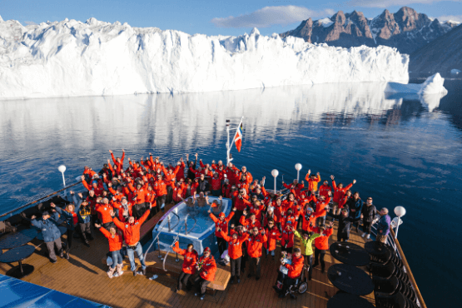Tag 9-10 (17. und 18. August): Durchquerung der Grönlandsee
Nach wundervollen Tagen in Ostgrönland überqueren wir erneut die Grönlandsee in Richtung Spitzbergen (Svalbard).
Präsentationen und Workshops unserer Experten sowie unsere vielfältigen Erholungsmöglichkeiten an Bord sorgen dafür, dass die Tage auf See nicht untätig verbracht werden.
Seevögel und Wale können von den offenen Panoramadecks sowie von den Fenstern und Balkonen der Außenkabinen aus beobachtet werden.
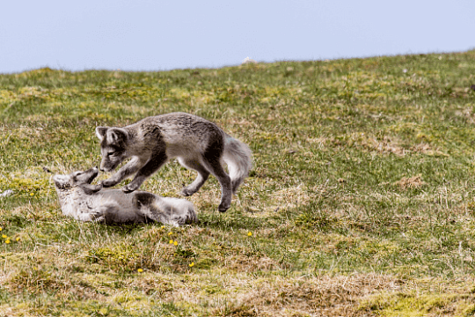Tag 11-13 (19. bis 20. August): Wir entdecken Spitzbergen
In der hocharktischen Wildnis von Spitzbergen ist unsere Reiseroute flexibel, um Ihre Erfahrungen zu maximieren. Die Wetter- und Meereisbedingungen bestimmen unsere Route und die Erkundungsmöglichkeiten. Unser erfahrener Kapitän und Expeditionsleiter passt die Pläne entsprechend an.
Majestätische Berge, tiefe Fjorde und türkisfarbenes Wasser bilden eine atemberaubende Kulisse. Entdecken Wir entdecken grasende Rentiere, verspielte Polarfüchse und verschiedene Meeressäuger. Halten Sie Ausschau nach Eisbären während der gesamten Spitzbergen-Reise.
Besuchen Sie Ny Ålesund, eine ehemalige Bergbaustadt, die heute von Arktisforschern bewohnt wird. Entdecken Sie das Museum, den Geschenkeladen und das Postamt. Diese Gegend spielte auch bei historischen Nordpol-Expeditionen eine Rolle.
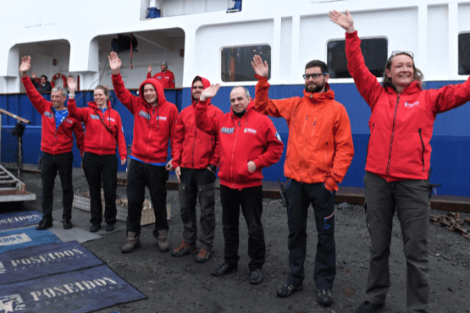Tag 14 (21. August): Ausschiffung in Longyearbyen, Spitzbergen und Flug nach Oslo
Nachdem Sie sich mit einem letzten Frühstück an Bord gestärkt haben, verabschieden wir uns im Hafen von Longyearbyen von Ihnen. Wir sorgen für den Transfer zum Flughafen und den Rückflug nach Oslo. Vielleicht schmieden Sie zu diesem Zeitpunkt bereits Pläne für Ihre nächste fantastische Reise in die polaren Welten mit uns!
Wir empfehlen Ihnen, eine Übernachtung in Oslo einzuplanen, da Ihr Rückflug erst am Abend in Oslo landet und Anschlussverbindungen nicht garantiert werden können.

Special Guest
KARI HERBERT
Autorin und Referentin
Karis Reiselust begann bereits im zarten Alter von 10 Monaten, als ihr Vater, der legendäre Sir Wally Herbert, mit der Familie in ein entlegenes Inuit Dorf nach Nordgrönland auswanderte. Sir Wally Herbert war der erste Mensch, der nachweislich im Jahr 1969 den geografischen Nordpol zu Fuß erreichte. Kari lernte in Ihrer Kindheit, sich den harschen Lebensbedingungen der Arktis anzupassen, begleitete ihren Vater auf Expeditionen durch eisige Polarnächte und mit Sami Nomaden in Lappland. Seit jenen Zeiten ist Kari auf der Reise.Ihre Aufzeichnungen wurden in Zeitungen und Zeitschriften weltweit publiziert. Sie ist regelmäßiger Gast in etlichen BBC Radio und TV Programmen sowie eine populäre, öffentliche Rednerin bei zahlreichen Gesellschaften, u.a. der Royal Geographical Society in London oder dem Explorers Club in New York.

MS Sea Spirit
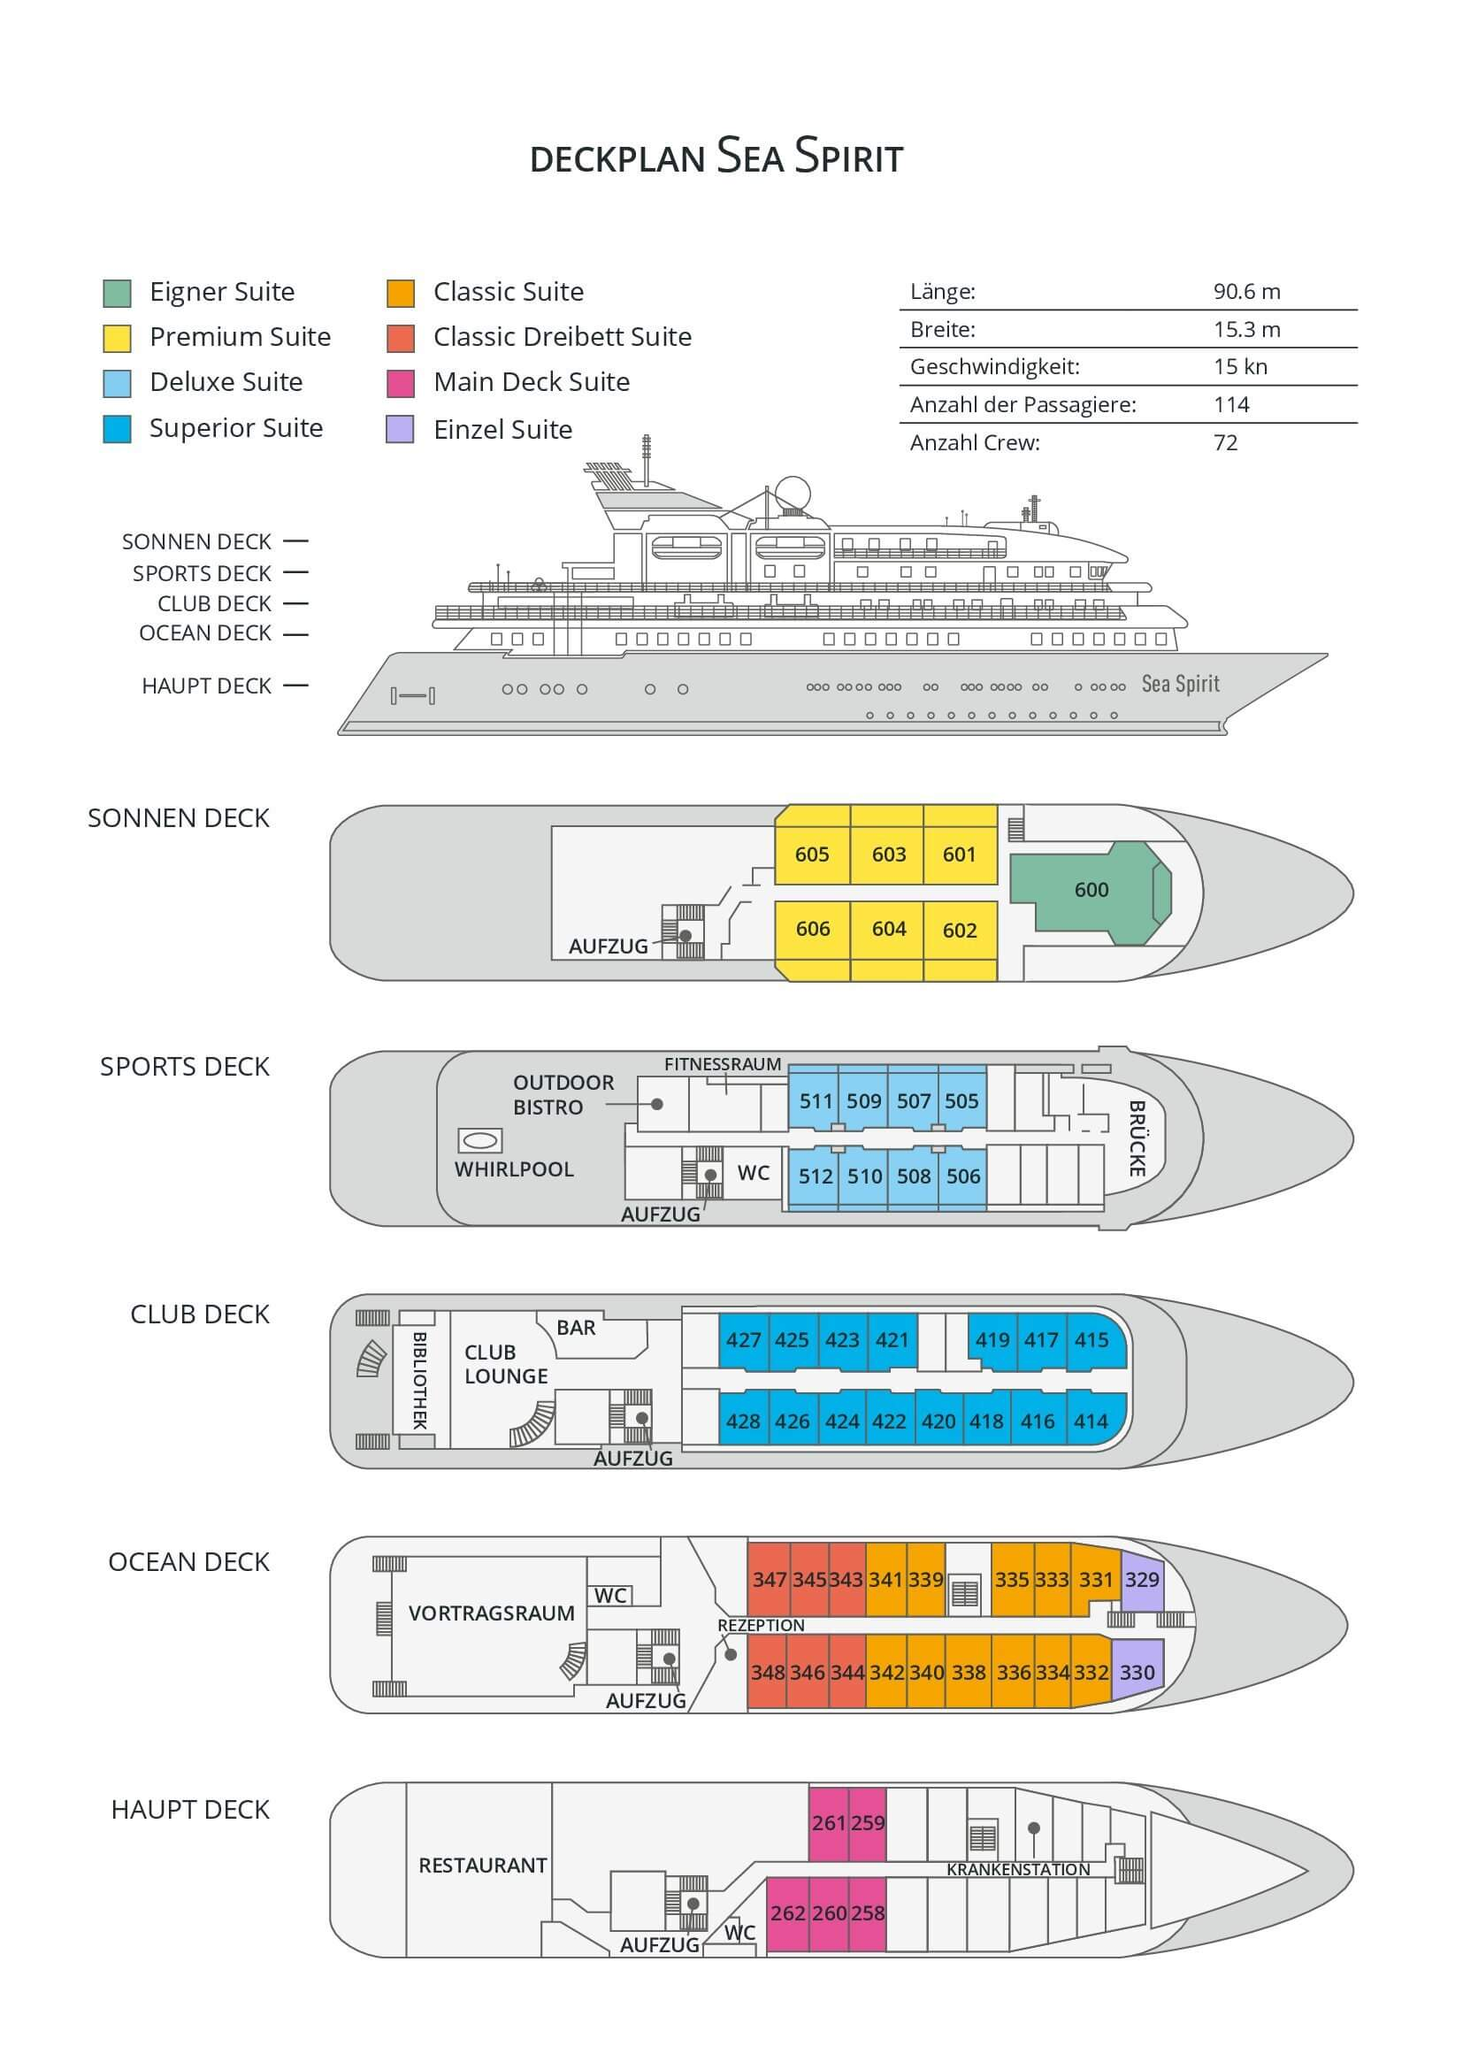

Classic Dreibett Suite  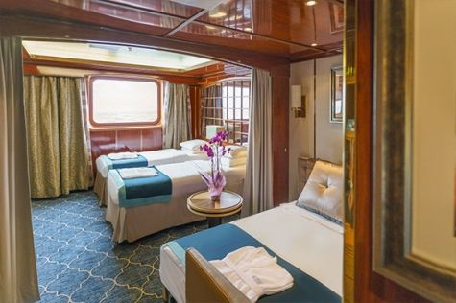  Mit durchschnittlich 21 Quadratmeter verfügen diese komfortablen Kabinen über zwei Betten, die auf Wunsch zu einem Doppelbett zusammengestellt werden können, sowie über ein Bettsofa. Gelegen auf dem Oceanus Deck bieten diese Suiten ein Panorama-Fenster, zwei Schränke sowie ein eigenes Bad. Zu den Annehmlichkeiten gehören weiterhin: Safe, Kühlschrank, Zugang zum Satellitentelefon, TV/Video, individuelle Temperaturregulierung und Föhn. | Maindeck Suite  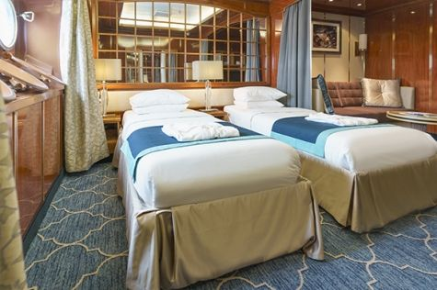  Mit rund 23 Quadratmeter sind die Main Deck Kabinen mit entweder zwei Einzelbetten oder einem Queensize Bett ausgestattet. Sie befinden sich auf dem Main Deck und verfügen über mindestens zwei Bullaugen mit Außensicht. Zur Ausstattung gehören: Bad, Safe, Kühlschrank, Zugang zum Satellitentelefon, TV/Video, individuelle Temperaturregulierung und Föhn.
Single Suite  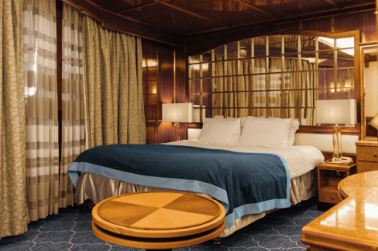  Die circa 21 Quadratmeter großen Kabinen befinden sich auf dem Oceanus Deck. Sie verfügen über ein Panorama-Fenster (das bei hohem Seegang möglicherweise abgedeckt wird), zwei Schränke sowie über ein Queensize Bett. Zur Ausstattung gehören: Bad, Safe, Kühlschrank, Zugang zum Satellitentelefon, TV/Video, individuelle Temperaturregulierung und Föhn. | Classic Suite  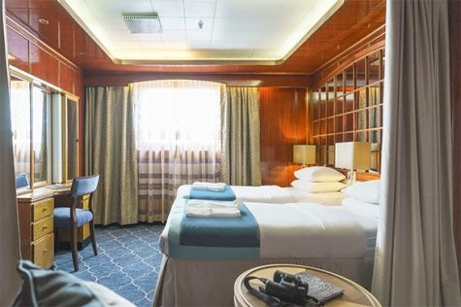  Die circa 21 Quadratmeter großen Kabinen befinden sich auf dem Oceanus Deck. Sie verfügen über ein Panorama-Fenster, zwei Schränke sowie über zwei Einzelbetten oder ein Queensize Bett. Zur Ausstattung gehören: Bad, Safe, Kühlschrank, Zugang zum Satellitentelefon, TV/Video, individuelle Temperaturregulierung und Föhn.
Superior Suite  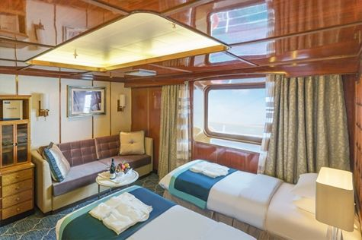  Die Superior Suiten befinden sich auf dem Club Deck und haben eine Größe von rund 20 Quadratmetern. Sie sind mit zwei Einzelbetten oder einem Queensize Bett ausgestattet. Das Panoramafenster gibt den Blick frei auf die Außen-Promenade des Club Decks. Ausstattung: Bad, begehbarer oder einfacher Kleiderschrank, Safe, Kühlschrank, Zugang zum Satellitentelefon, TV/Video, individuelle Temperaturregulierung und Föhn. | Deluxe Suite  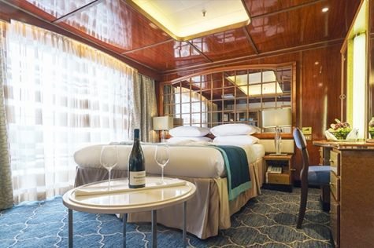  Bei den Deluxe Suiten können Sie die atemberaubende Aussicht auf die Landschaft von Ihrem persönlichen Balkon aus genießen, auf welchen Sie durch eine Glasschiebetür gelangen. Diese Suiten-Kategorie befinden sich auf dem Sports Deck. Mit ihren 24 Quadratmetern bieten sie viel Platz. Sie haben die Wahl zwischen zwei Einzelbetten oder einem Queensize Bett. Diese Suiten verfügen entweder über einen begehbaren Kleiderschrank oder einen großen Kleiderschrank in der Kabine. Die Ausstattung umfasst ein Badezimmer, Safe, Kühlschrank, Zugang zum Satellitentelefon, TV/Video, individuelle Temperaturregulierung und Föhn.
Premium Suite  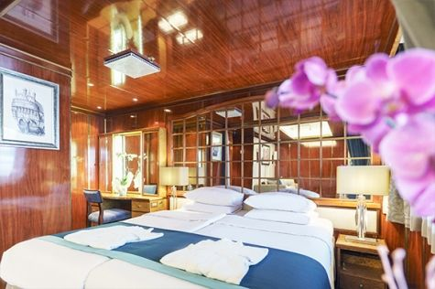  Die Premium Suiten befinden sich auf dem Sun Deck. Auf Ihrem persönlichen Balkon, auf welchen Sie durch eine Glasschiebetür gelangen, können Sie die wunderschöne Landschaft genießen. Die Suite sind durchschnittlich 30 Quadratmeter groß und Sie können bei der Bettenbestellung zwischen zwei Einzelbetten oder einem Queensize Bett wählen. Zur Ausstattung gehören ein Badezimmer, eine Lounge-Ecke, Safe, Kühlschrank, Zugang zum Satellitentelefon, TV/Video, individuelle Temperaturregulierung und Föhn. | Eigner Suite  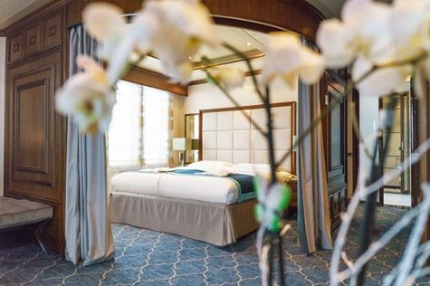  Die 63 Quadratmeter große und sehr elegante Suite liegt auf dem Sun Deck. Sie finden hier einen separaten Wohnbereich mit einer Sitzecke, eine BOSE-Musikanlage sowie einen HD-Plasma-Bildschirm, auf dem Sie Videofilme abspielen können. Durch die gläserne Schiebetüre gelangen Sie hinaus auf Ihr Privat-Deck. Relaxen Sie im Whirlpool in Ihrem Badezimmer und verbringen Sie eine angenehme Nacht im Queensize Bett. Zudem gibt es ein Bettsofa für eine dritte Person.

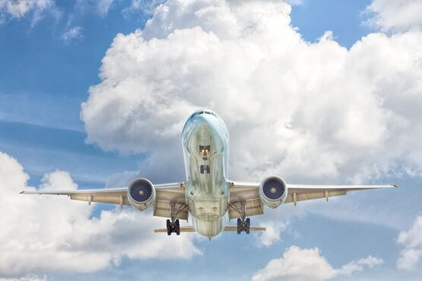 | Anreisepaket  Jetzt auch buchbar das Anreisepaket passend zur Expeditionsreise ab/ bis Deutschland*.  Reisen Sie bequem an. Wir planen Ihre Anreise und buchen Ihnen passend zum Flug auch eine Übernachtung in Oslo. Außerdem können Verlängerungsnächte, City Touren und Business Class zusätzlich gegen einen Aufpreis gebucht werden.  * je nach Auslastung der Fluggeräte kann ggf. ein Zuschlag anfallen. Für Flüge ab Österreich und der Schweiz fällt möglicherweise ein Aufpreis an.  Preis für das Anreisepaket bei zwei oder mehr gemeinsam reisenden Personen: 685,- EUR pro Person  Preis für das Anreisepaket für Alleinreisende: 815,- EUR  Im Anreisepaket enthalten: Flug in der Economy Class mit Lufthansa oder ähnlich nach Oslo und zurück sowie je eine Übernachtung mit Frühstück in Oslo am Flughafen auf dem Hin- und Rückweg.

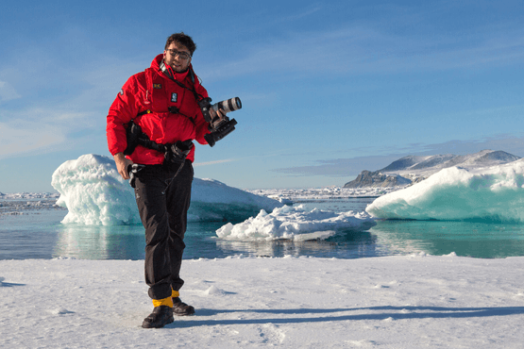 | Fotografie auf Reisen in die Arktis und Antarktis  OPTIONALE AKTIVITÄT (KOSTENLOS)  Die Polargebiete gehören zu den fotogensten Orten der Welt, die jeden Tag aufs Neue unzählige wunderschöne Landschaften präsentieren. Grenzenlose Eisflächen, Strände voller Seehunde oder Pinguine, Sonnenuntergänge am endlosen Horizont, ein sternenklarer Himmel und das majestätische Nordlicht – das alles liefert fantastische Fotomotive. Damit Sie auch wirklich mit gelungenen Bildern von der Reise zurückkehren, bieten wir Ihnen die Möglichkeit, an der Seite eines erfahrenen Fotografen mehr über Theorie und Praxis des Fotografierens zu erlernen.  Unser Foto-Experte beantwortet Ihre Fragen und gibt Praxis-Tipps – sowohl in Form von Vorträgen an Bord als auch während der Workshops an Land. Erlernen Sie die wichtigsten Bausteine der Fotografie auf eine unterhaltsame Weise, vor einer traumhaften Kulisse und mit vielen Gelegenheiten für Fragen und Feedback. Entdecken Sie in der Polarregion, wie man Licht auf eine ganz neue Weise wahrnehmen kann und welche neuen Bildkompositionen sich hier ergeben.
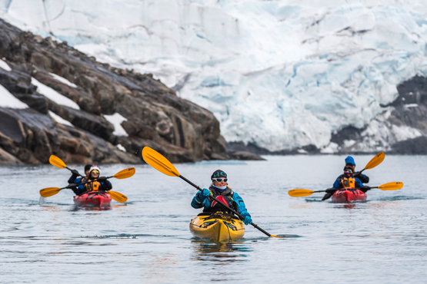 | Sea Kayak Club  KAJAKFAHREN (OPTIONALE AKTIVITÄT):  ARKTIS: 625 € p. P.  Die Inseln und Fjorde der Arktis bieten einige der einzigartigsten und interessantesten Kajak-Gebiete der Welt. Erleben Sie kalbende Gletscher in Spitzbergen, imposante Eisberge in Grönland oder das Meereis des Arktischen Ozeans in den sicheren und komfortablen Kajaks. Kommen Sie mit auf einmalige Kajak Expeditionen und erleben Sie im Rahmen professionell geführter Kajak-Touren die Arktis!  Es handelt sich bei dieser optionalen Aktivität nicht um eine einmalige Kajak-Tour sondern um eine Mitgliedschaft in einem exklusiven Kreis für die Dauer Ihrer Reise. Unsere Kajak Master versuchen dabei, Sie so oft ins Wasser zu bringen, wie dies die Wetter- und Eisbedingungen zulassen. Mit Ihrer Mitgliedschaft im Sea Kayak Club sichern Sie sich also die Möglichkeit, so oft Kajak zu fahren, wie dies auf Ihrer Reise möglich ist.  Der Sea Kayak Club wird auf Reisen im Norden wie Grönland, Svalbard (Spitzbergen), Franz-Josef-Land oder einer Kombination dieser Gebiete angeboten.

Im Expeditionspreis Inbegriffen  Eine Vorübernachtung an Tag 1 inkl. Frühstück im Radisson Blu Airport Hotel Oslo Gardermoen (Änderungen vorbehalten)  Gruppentransfer in Longyearbyen zum Schiff am Tag der Einschiffung an Tag 2  Gruppentransfer in Longyearbyen zum Flughafen nach der Ausschiffung  Unterbringung an Bord in der gebuchten Kabinenkategorie  Alle Mahlzeiten während der Seereise (FR/M/A)  24-Stunden Wasser-, Tee- und Kaffeestation an Bord  Alle geplanten Landgänge, Zodiacfahrten, Ausflüge lt. Programm  Erfahrene Expeditionsleitung und Lektoren (englisch-/deutschsprachig)  Speziell für Polarregionen konzipierter Expeditionsparka (unser Geschenk, das Sie als Andenken behalten dürfen)  Trinkflasche, zur Reduktion von Plastikmüll an Bord (unser Geschenk, das Sie als Andenken behalten dürfen)  Leihweise original „Arctic Muck Boots“ (o.ä.), komfortable und hochwertige Thermo-Gummistiefel, wasserfest, gefüttert und mit gepolsterter Zwischensohle, für die Landgänge  Willkommens- und Abschiedscocktail  Alle Hafengebühren  Informationsmaterial vor der Reise  Digitales Logbuch der Reise  Wi-Fi an Bord  AECO-Gebühren und staatliche Steuern | Nicht Im ExpeditionspreisInbegriffen  Gepäck-; Reiserücktritt- und Reiseabbruchversicherung (wird empfohlen)  Flug An- und Abreise zum Einschiffungs-/Ausschiffungsort  Auslands-Reisekrankenversicherung inkl. medizinischem Rücktransport (verpflichtend)  Reiserücktritt- und Reiseabbruchversicherung (empfohlen)  Persönliche Ausgaben, beispielsweise für alkoholische- oder Soft-Getränke, Wäscherei, Kommunikationskosten (Satelliten-Telefon) oder Einkäufe im Bord-Shop  Visum- oder Passgebühren (falls erforderlich)  Trinkgelder (freiwillig)
Bei einer Expedition kann eine Änderung des Fahrplans notwendig werden. Je nach Wetter- und Eisbedingungen entscheidet der Expeditionsleiter und der Kapitän über die bestmögliche Alternative. Begegnungen mit den erwähnten Tieren können nicht garantiert werden.

